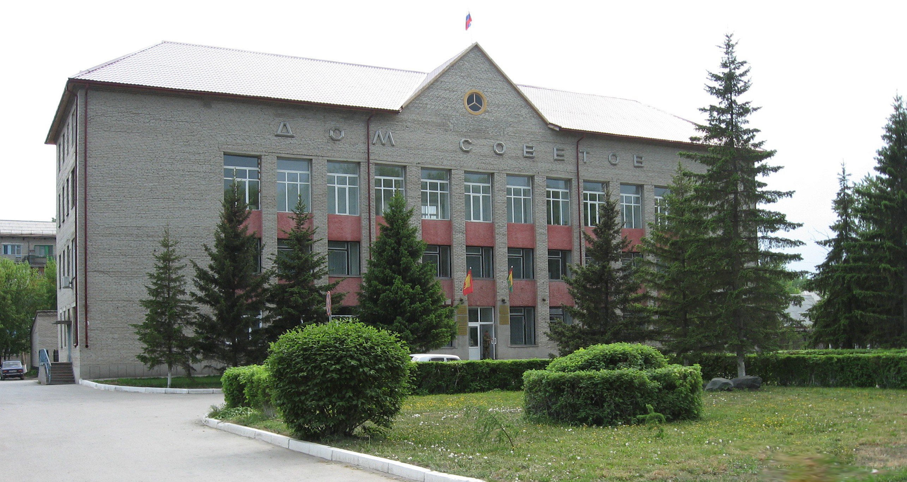



**-**

**"Бюллетень органов местного самоуправления**

**города Куйбышева Куйбышевского района Новосибирской области"**

**№ 79(1174) от 14 сентября 2022 года**

**СОДЕРЖАНИЕ**

**РАЗДЕЛ I.** Правовые акты, принятые на местном референдуме; решения Совета депутатов города Куйбышева Куйбышевского района Новосибирской области

**РАЗДЕЛ II.** Правовые акты администрации, иных органов местного самоуправления и должностных лиц местного самоуправления города Куйбышева Куйбышевского района Новосибирской области

|  |  |  |
| --- | --- | --- |
| **2.1.** | **ПОСТАНОВЛЕНИЕ ГЛАВЫ ГОРОДА КУЙБЫШЕВА КУЙБЫШЕВСКОГО РАЙОНА НОВОСИБИРСКОЙ ОБЛАСТИ от 12.09.2022 № 22** «О назначении общественных обсуждений по проекту решения о предоставлении разрешения на условно разрешенный вид использования земельного участка» | 03 |

**РАЗДЕЛ III.** Официальные сообщения и материалы органов местного самоуправления города Куйбышева Куйбышевского района Новосибирской области

|  |  |  |
| --- | --- | --- |
| **3.1.** | **РЕШЕНИЕ ОКРУЖНОЙ ИЗБИРАТЕЛЬНОЙ КОМИССИИ ОДНОМАНДАТНОГО ИЗБИРАТЕЛЬНОГО ОКРУГА № 1 ПО ДОПОЛНИТЕЛЬНЫМ ВЫБОРАМ ДЕПУТАТА СОВЕТА ДЕПУТАТОВ ГОРОДА КУЙБЫШЕВА КУЙБЫШЕВСКОГО РАЙОНА НОВОСИБИРСКОЙ ОБЛАСТИ ПЯТОГО СОЗЫВАКУЙБЫШЕВСКОГО РАЙОНА НОВОСИБИРСКОЙ ОБЛАСТИ от 13.09.2022 № 9/14** «О регистрации избранного депутата Совета депутатов города Куйбышева Куйбышевского района Новосибирской области пятого созыва по одномандатному избирательному округу» | 05 |
| **3.2.** | **ИНФОРМАЦИОННОЕ СООБЩЕНИЕ** об итогах торгов в форме открытого аукциона на право заключения договора аренды земельного участка | 07 |

**РАЗДЕЛ IV.** Иная информация

**РАЗДЕЛ II.**

**ПРАВОВЫЕ АКТЫ АДМИНИСТРАЦИИ, ИНЫХ ОРГАНОВ МЕСТНОГО САМОУПРАВЛЕНИЯ И ДОЛЖНОСТНЫХ ЛИЦ МЕСТНОГО САМОУПРАВЛЕНИЯ ГОРОДА КУЙБЫШЕВА КУЙБЫШЕВСКОГО РАЙОНА НОВОСИБИРСКОЙ ОБЛАСТИ**

**2.1. ПОСТАНОВЛЕНИЕ ГЛАВЫ ГОРОДА КУЙБЫШЕВА КУЙБЫШЕВСКОГО РАЙОНА НОВОСИБИРСКОЙ ОБЛАСТИ от 12.09.2022 № 22** «О назначении общественных обсуждений по проекту решения о предоставлении разрешения на условно разрешенный вид использования земельного участка»

**ПОСТАНОВЛЕНИЕ**

12.09.2022 №22

**О назначении общественных обсуждений по проекту решения о предоставлении разрешения на условно разрешенный вид использования земельного участка**

В целях реализации прав жителей города Куйбышева Куйбышевского района Новосибирской области на непосредственное участие в осуществлении местного самоуправления, руководствуясь ст. 5.1. Градостроительного кодекса Российской Федерации, Федеральным законом от 06.10.2003 № 131-ФЗ «Об общих принципах организации местного самоуправления в Российской Федерации», ст.10 Устава городского поселения города Куйбышева Куйбышевского муниципального района Новосибирской области, решением сессии Совета депутатов города Куйбышева Куйбышевского района Новосибирской области от 13.04.2022 № 82 «О Порядке организации и проведении общественных обсуждений по проектам генеральных планов, проектам правил землепользования и застройки, проектам планировки территории, проектам межевания территории, проектам правил благоустройства территорий, проектам, предусматривающим внесение изменений в один из указанных утвержденных документов, проектам решений о предоставлении разрешения на условно разрешенный вид использования земельного участка или объекта капитального строительства, проектам решений о предоставлении разрешения на отклонение от предельных параметров разрешенного строительства, реконструкции объектов капитального строительства»

ПОСТАНОВЛЯЮ:

1. Провести общественные обсуждения по проекту решения о предоставлении разрешения на условно разрешенный вид использования - «Магазины» земельному участку с кадастровым номером 54:34:012906:841, площадью 2540 кв.м. местоположением: Российская Федерация, Новосибирская область, Куйбышевский муниципальный район, городское поселение город Куйбышев, город Куйбышев, микрорайон «Южный».

2. Установить порядок проведения общественных обсуждений, состоящий из следующих этапов:

- оповещение о начале общественных обсуждений;

- размещение проекта, подлежащего рассмотрению на общественных обсуждениях, и информационных материалов к нему на официальном сайте города Куйбышева и в информационной системе Новосибирской области «Электронная демократия Новосибирской области» и открытие экспозиции или экспозиций такого проекта;

- проведение экспозиции или экспозиций проекта, подлежащего рассмотрению на общественных обсуждениях;

- подготовка и оформление протокола общественных обсуждений;

- подготовка и опубликование заключения о результатах общественных обсуждений.

3. Определить местонахождение организатора обсуждений – Управление строительства, жилищно-коммунального и дорожного хозяйства по адресу: 632 387, Российская Федерация, Новосибирская область, Куйбышевский район, г. Куйбышев, квартал 12, дом 6, кабинет 1; адрес электронной почты: kainsk-today@mail.ru, контактный номер телефона 8(383) 62-53-465.

4. Организатору:

1) провести общественные обсуждения в следующие сроки: с 15.09.2022г. (дата опубликования оповещения о начале общественных обсуждений) по 06.10.2022г. (дата опубликования заключения о результатах общественных обсуждений);

2) подготовить оповещение о начале общественных обсуждений и организовать опубликование (обнародование) оповещения о начале общественных обсуждений в Бюллетене органов местного самоуправления города Куйбышева, на официальном сайте администрации города Куйбышева в информационно-телекоммуникационной сети «Интернет» не позднее чем за семь дней до дня размещения проекта в информационной системе Новосибирской области «Электронная демократия Новосибирской области» (далее – информационная система);

3) опубликование 15.09.2022г. оповещения о начале общественных обсуждений в городе Куйбышеве Куйбышевского района Новосибирской области в периодическом печатном издании «Бюллетень органов местного самоуправления города Куйбышева Куйбышевского района Новосибирской области», размещение на официальном сайте города Куйбышева Куйбышевского района Новосибирской области в информационно-телекоммуникационной сети «Интернет» - https.//kainsk.nso.ru в разделах «Публичные слушания, общественные обсуждения».

4) организовать оборудование информационного стенда для распространения оповещения о начале общественных обсуждений по адресу: Российская Федерация, Новосибирская область, Куйбышевский район, г. Куйбышев, информационная тумба в районе автобусной остановки «Центр»;

5) размещение 23.09.2022г. проекта Правил землепользования и застройки города Куйбышева Куйбышевского района Новосибирской области и информационных материалов к ним на официальном сайте города Куйбышева Куйбышевского района Новосибирской области в информационно-телекоммуникационной сети «Интернет» - www.kainsk.nso.ru в разделе «Публичные слушания, общественные обсуждения» и открыть экспозицию проекта Правил землепользования и застройки города Куйбышева Куйбышевского района Новосибирской области.

6) предложить участникам общественных обсуждений по проекту Правил землепользования и застройки города Куйбышева (гражданам, постоянно проживающим на территории, в отношении которой подготовлен данный проект, правообладателям находящихся в границах этой территории земельных участков и (или) расположенных на них объектов капитального строительства, а также правообладателям помещений, являющихся частью указанных объектов капитального строительства):

- принять активное участие в проведении общественных обсуждений;

- в соответствии с частью 12 статьи 5.1 Градостроительного кодекса Российской Федерации, в целях идентификации представить сведения о себе (фамилию, имя, отчество (при наличии), дату рождения, адрес места жительства (регистрации) - для физических лиц; наименование, основной государственный регистрационный номер, место нахождения и адрес - для юридических лиц) с приложением документов, подтверждающих такие сведения.

Участники общественных обсуждений, являющиеся правообладателями соответствующих земельных участков и (или) расположенных на них объектов капитального строительства и (или) помещений, являющихся частью указанных объектов капитального строительства, также представляют сведения соответственно о таких земельных участках, объектах капитального строительства, помещениях, являющихся частью указанных объектов капитального строительства, из Единого государственного реестра недвижимости и иные документы, устанавливающие или удостоверяющие их права на такие земельные участки, объекты капитального строительства, помещения, являющиеся частью указанных объектов капитального строительства.

6) проведение экспозиции, подготовку и оформление протокола общественных обсуждений, подготовку и опубликование заключения о результатах общественных обсуждений по проекту Правил землепользования и застройки города Куйбышева Куйбышевского района Новосибирской области.

5. Опубликовать настоящее постановление в периодическом печатном издании «Бюллетень органов местного самоуправления города Куйбышева Куйбышевского района Новосибирской области».

6. Контроль за исполнением настоящего постановления возложить на начальника управления строительства, жилищно-коммунального и дорожного хозяйства администрации города Куйбышева Куйбышевского района Новосибирской области Васильева А.П.

Временно исполняющий полномочия главы

города Куйбышева

Куйбышевского района

Новосибирской области А.Г. Бирюков

**РАЗДЕЛ III.**

**ОФИЦИАЛЬНЫЕ СООБЩЕНИЯ И МАТЕРИАЛЫ ОРГАНОВ МЕСТНОГО САМОУПРАВЛЕНИЯ**

**ГОРОДА КУЙБЫШЕВА КУЙБЫШЕВСКОГО РАЙОНА НОВОСИБИРСКОЙ ОБЛАСТИ**

**3.1. РЕШЕНИЕ ОКРУЖНОЙ ИЗБИРАТЕЛЬНОЙ КОМИССИИ ОДНОМАНДАТНОГО ИЗБИРАТЕЛЬНОГО ОКРУГА № 1 ПО ДОПОЛНИТЕЛЬНЫМ ВЫБОРАМ ДЕПУТАТА СОВЕТА ДЕПУТАТОВ ГОРОДА КУЙБЫШЕВА КУЙБЫШЕВСКОГО РАЙОНА НОВОСИБИРСКОЙ ОБЛАСТИ ПЯТОГО СОЗЫВА КУЙБЫШЕВСКОГО РАЙОНА НОВОСИБИРСКОЙ ОБЛАСТИ от 13.09.2022 № 9/14** «О регистрации избранного депутата Совета депутатов города Куйбышева Куйбышевского района Новосибирской области пятого созыва по одномандатному избирательному округу»

**РЕШЕНИЕ**

13.09.2022 №9/14

**О регистрации избранного депутата Совета депутатов города Куйбышева Куйбышевского района Новосибирской области пятого созыва по одномандатному избирательному округу**

На основании решения окружной избирательной комиссии одномандатного избирательного округа № 1 от «11» сентября 2022 года, в соответствии с пунктом 10 части 3 статьи 24, частью 4 статьи 80 Закона Новосибирской области «О выборах депутатов представительных органов муниципальных образований в Новосибирской области», окружная избирательная комиссия одномандатного избирательного округа № 1

РЕШИЛА:

1. Зарегистрировать избранного депутата Совета депутатов города Куйбышева Куйбышевского района Новосибирской области пятого созыва по одномандатному избирательному округу №1 Лаптева Юрия Владимировича.

2. Выдать зарегистрированному депутату Совета депутатов города Куйбышева Куйбышевского района Новосибирской области пятого созыва по одномандатному избирательному округу № 1 Лаптеву Юрию Владимировичу удостоверение об избрании.

3. Направить настоящее решение в территориальную избирательную комиссию Куйбышевского района Новосибирской области.

4. Опубликовать настоящее решение в официальном печатном издании «Бюллетень органов местного самоуправления города Куйбышева Куйбышевского района Новосибирской области».

Председатель комиссии Н.В. Колганова

Секретарь комиссии Ф.С. Музина

**3.2. ИНФОРМАЦИОННОЕ СООБЩЕНИЕ** об итогах торгов в форме открытого аукциона на право заключения договора аренды земельного участка

**ИНФОРМАЦИОННОЕ СООБЩЕНИЕ**

**об итогах торгов в форме открытого аукциона на право заключения договора аренды земельного участка**

В соответствии с протоколом от 14.09.2022 года № 1 о рассмотрении заявок на участие в аукционе на право заключения договора аренды земельного участка площадью 300 кв.м., расположенного по адресу: Российская Федерация, Новосибирская область, Куйбышевский муниципальный район, городское поселение город Куйбышев, улица Красная, 57/1, с кадастровым номером: 54:34:012405:523, из земель населенных пунктов, разрешенное использование – хранение автотранспорта (далее - земельный участок), место проведения – Новосибирская область, город Куйбышев, ул. Краскома, д. 37, кабинет № 2, (количество поданных заявок - 1, лицо, признанное участником – Кульгавых Николай Александрович), аукцион считать несостоявшимся.

На основании п.14 ст. 39.12 Земельного кодекса РФ, заключить договор аренды земельного участка с Кульгавых Н.А. по начальной цене годовой арендной платы за земельный участок в размере 31000 (тридцать одна тысяча) рублей 00 копеек.

Администрация города Куйбышева Куйбышевского района Новосибирской области

Совет депутатов города Куйбышева Куйбышевского района Новосибирской области

Редакционный совет:

- Кускова Е.Г., заместитель главы администрации города-

начальник отдела культуры, спорта и молодежной политики

(председатель)

- Рукицкая Т.А., управляющий делами администрации города Куйбышева

(заместитель председателя)

- Можаева А.А., ведущий эксперт управления делами

(секретарь)

- Пронина Е.В., ведущий эксперт по работе с общественностью и СМИ

- Шурышева О.Ю., депутат Совета депутатов г. Куйбышева (V созыва)

- Павлова Н.В., депутат Совета депутатов г. Куйбышева (V созыва)

Адрес издателя:

632387

Город Куйбышев Куйбышевского района Новосибирской области

Ул. Краскома, 37

Тел./факс (383862) 51-390, 50-930

E-mail: kainsk-today@mail.ru

Тираж 10 экземпляров

Электронная версия Бюллетеня

размещается на официальном сайте администрации города Куйбышева

Куйбышевского района Новосибирской области: www.kainsk.nso.ru

Распространяется бесплатно